Uchwała nr 11/2024
Rady Dyscypliny Nauki o Zdrowiu
Akademii Bialskiej im. Jana Pawła II
z dnia 21 listopada 2024 roku

w sprawie: zatwierdzenia wzorów dyplomu doktorskiego i dyplomu habilitacyjnego

Działając na podstawie art. 181 ustawy z dnia 20 lipca 2018 roku Prawo o szkolnictwie wyższym i nauce (t.j. Dz.U. 2024 poz. 1571) oraz rozporządzenia Ministra Edukacji i Nauki z dn. 5 lipca 2023 r. w sprawie dyplomów doktorskich, dyplomów habilitacyjnych i legitymacji doktoranta, uchwala się, co następuje:
§ 1

- Rada Dyscypliny Nauki o Zdrowiu na podstawie głosowania przeprowadzonego w trybie, o którym mowa w § 9 ust. 5 Regulaminu Rad Dyscyplin Akademii Bialskiej im. Jana Pawła II, zatwierdza:
- wzór dyplomu doktorskiego stanowiący załącznik nr 1 do niniejszej uchwały;
- wzór dyplomu habilitacyjnego stanowiący załącznik nr 2 do niniejszej uchwały.

§ 2

Uchwała wchodzi w życie z dniem podjęcia.

prof. dr hab. Konrad Kamil Hozyasz
Przewodniczący
Rady Dyscypliny Nauki o Zdrowiu
Akademii Bialskiej im. Jana Pawła II

Załącznik nr 1 do uchwały nr 11/2024
Rady Dyscypliny Nauki o Zdrowiu Akademii Bialskiej im. Jana Pawła II
z dnia 21 listopada 2024 roku
w sprawie: zatwierdzenia wzorów dyplomu doktorskiego i dyplomu habilitacyjnego

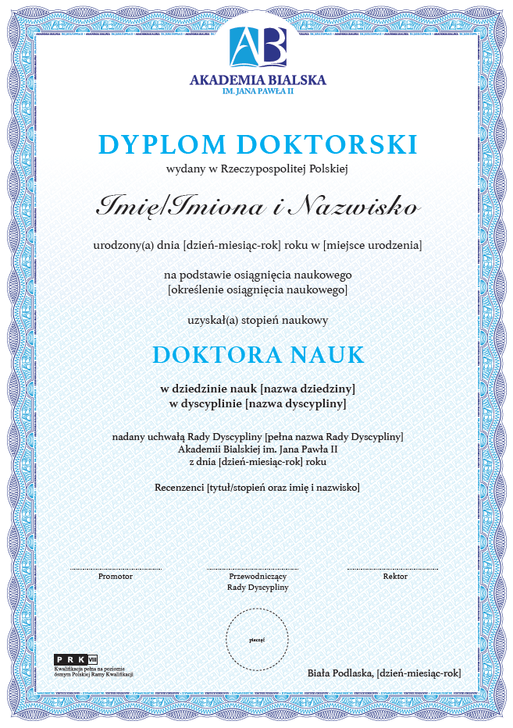

Załącznik nr 2 do uchwały nr 11/2024
Rady Dyscypliny Nauki o Zdrowiu Akademii Bialskiej im. Jana Pawła II
z dnia 21 listopada 2024 roku
w sprawie: zatwierdzenia wzorów dyplomu doktorskiego i dyplomu habilitacyjnego

